**一：消息页面：**

1. 名字和消息内容的字号大小、字体颜色是不是可以参考飞书的来；放大、添加的按钮更换一下（1.png 2.png），全部和下边线条得颜色都改成#005DDC
2. 点右上角加号弹出来的小弹窗往左移，流出点空隙，图标更换（3.png 4.png）

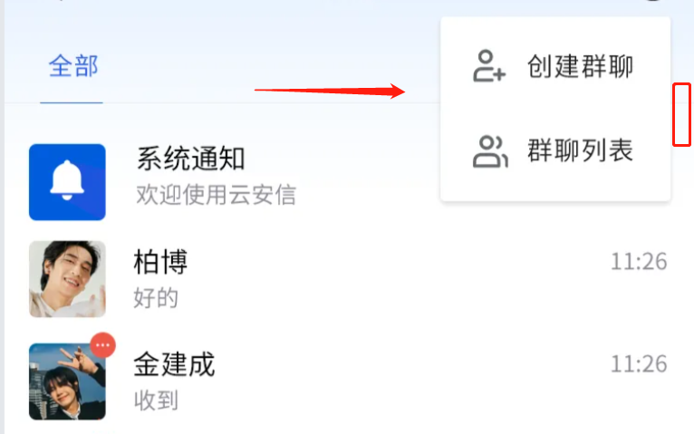

1. 编辑筛选器，参考右图，“我的”“更多”标题和下边内容距离稍微远一点；删减增加图标再小一点；左上角“取消按钮”颜色改一下；“保存按钮”颜色#005DDC；更多里的线条颜色改成#ECECEC ；

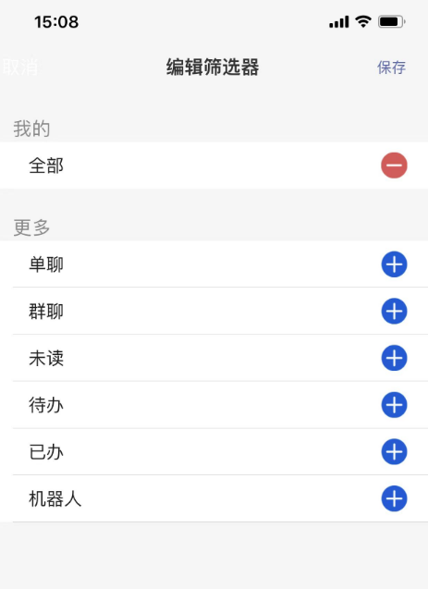 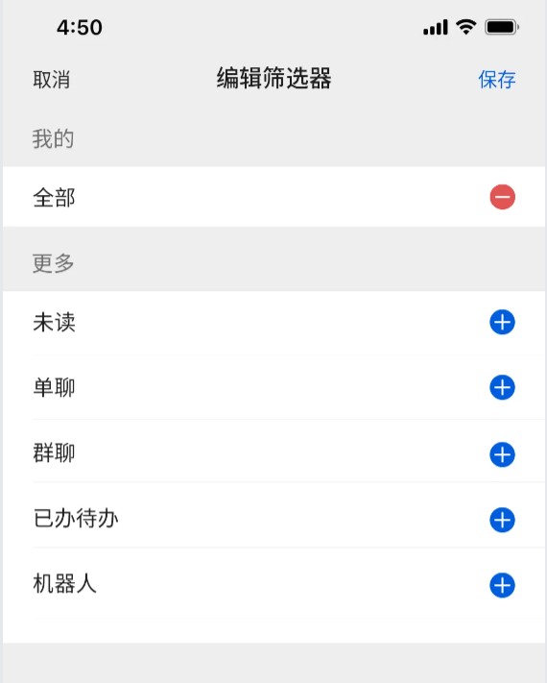

1. 对话聊天页面，加一条实线（感觉字号也偏小，可不可以参考飞书的字号改一下） 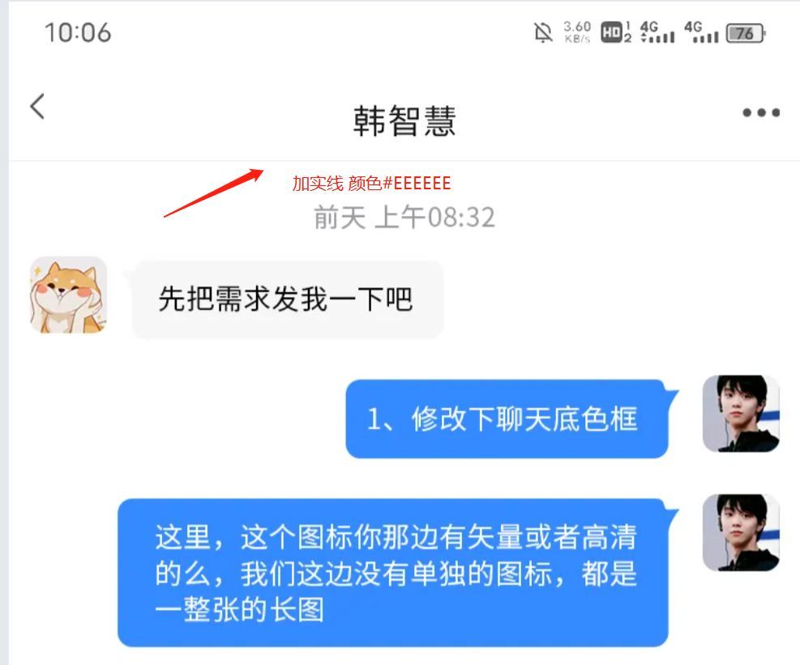
2. 查看群信息页面：返回图标更换统一的那个返回图标；左右的字号改成一样的吧；群员人数的底色改成#005DDC

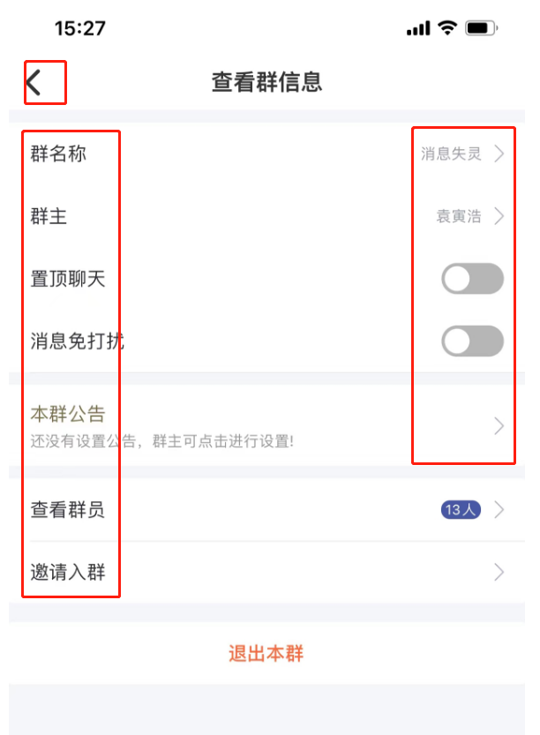

1. 点击查看群主时进来的个人详情页，发消息按钮颜色改成#005DDC，加3个圆角；字号感觉还是偏小（按照右边的比例调一下）

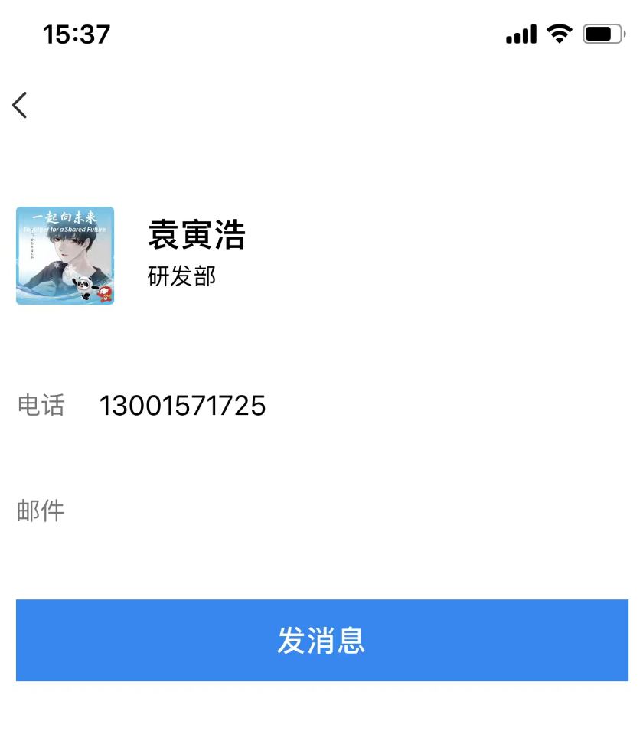 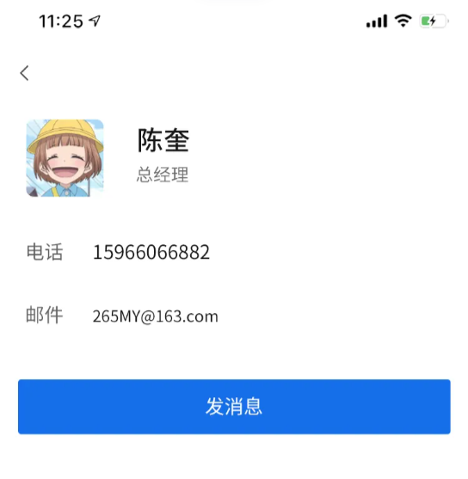

7、在5页面点击查看群员进来的页面：返回按钮更换；可不可以更换成下面这种样式，“查看群员”标题和下边内容远一点，参考下图

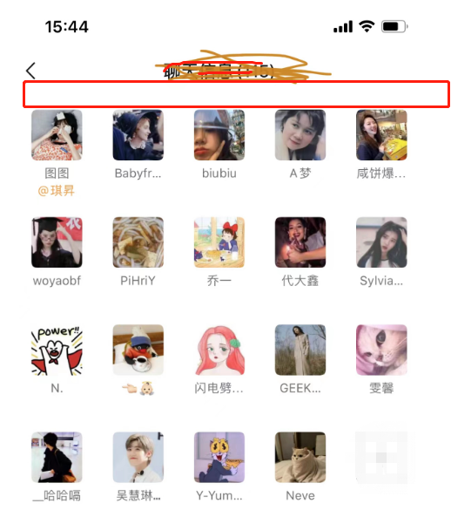

1. 在5页面点击邀请入群的页面根据下下图修改：1搜索框颜色改一下 2搜索框跟通讯录的距离大一些，设计图已上传到蓝湖（邀请入群-选择人员）。功能也有点问题，如果点击一个人员两次，会有重复的情况，如下下下图，而且选择人员不太好用，选择人员时，老是跳转到聊天页面。还有就是如果该成员已经在群里应该不能选择才对，现在时该成员在群里了，但是还能邀请他入群。而且邀请入群还会闪退

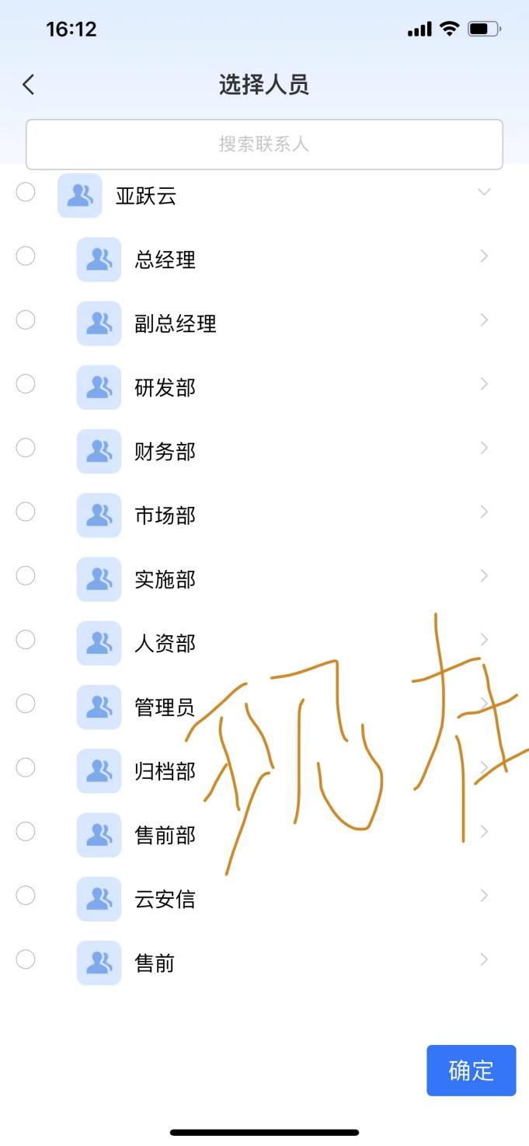

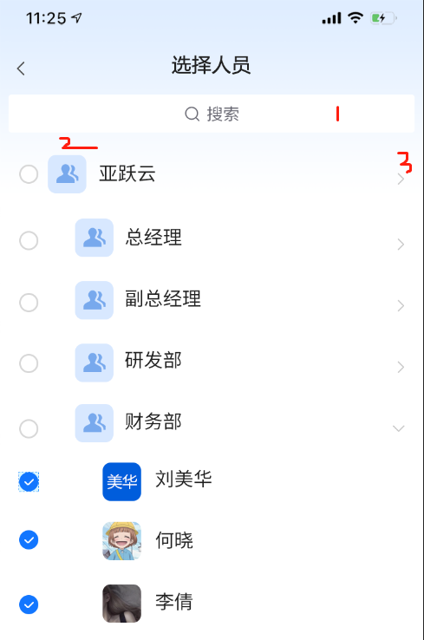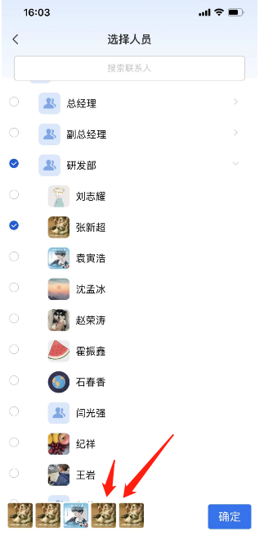

1. 群聊列表，字号偏小

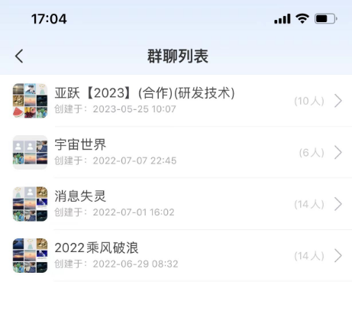

**二：通讯里页面**

1. 组织内联系人：根据右图修改，1搜索框底色修改；2和3都是调一下边距

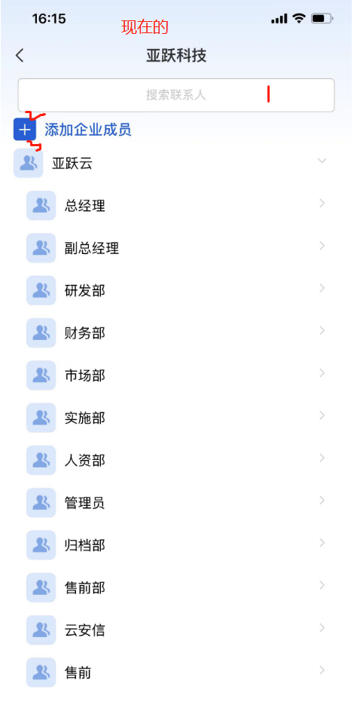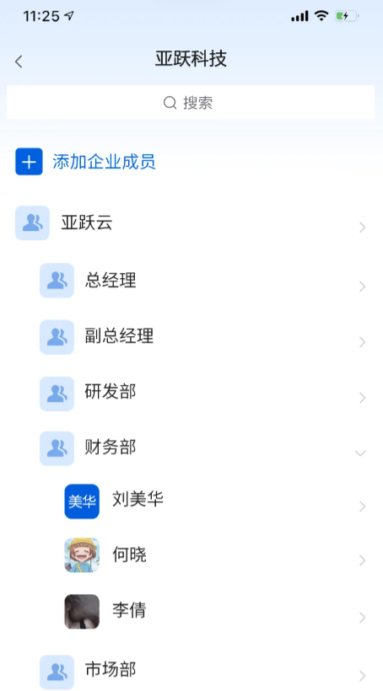

1. 外部联系人调整如上
2. 新的联系人缺省图更换（5.png）画面占整个宽度的一半

**三：我的页面**

1. 字号偏小,参考右图，1和2的间距小一点；联系电话点了没反应；

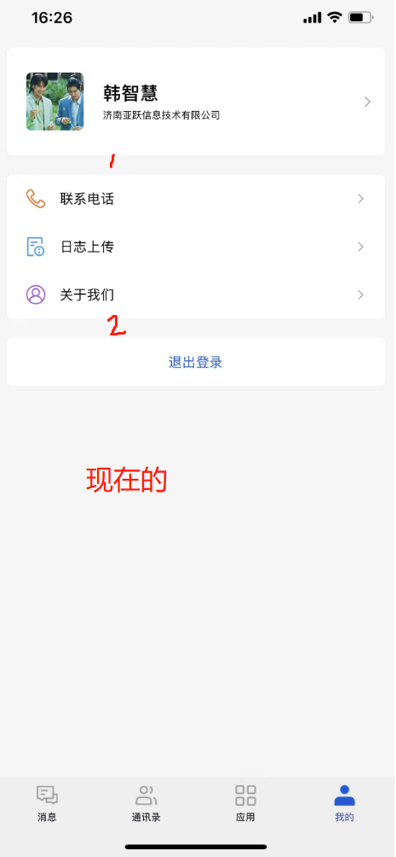 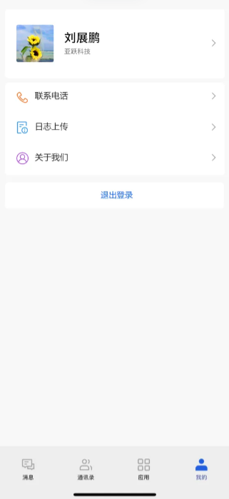

2、关于我们：联系我们页面内容不对链接地址不对，返回按钮喝关闭按钮更换成云安信里统一的图标；隐私政策404